Android 布局管理器

线性布局 LinearLayout

android:orientation="vertical" 线性布局的方向。(横行/纵向)

表格布局 TableLayout

android:shrinkColumns 设置表格的列是否收缩

android:collapseColumns 设置表格的列是否隐藏

android:stretchColumns 设置表格的列是否拉伸

绝对布局 AbsoluteLayout

android:layout_x=""

android:layout_y="" 视图组件的绝对位置

相对布局 RelativeLayout

框架布局 FrameLayout

完成以下练习

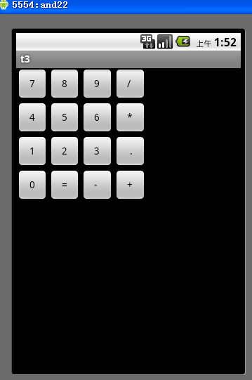 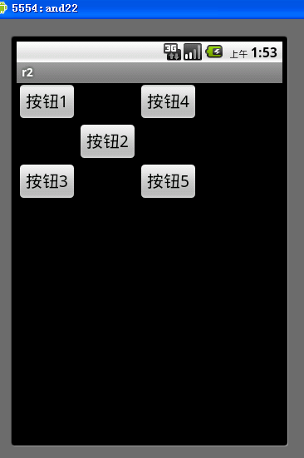

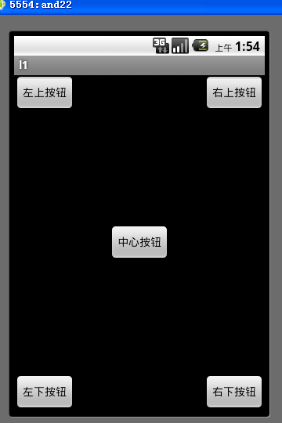 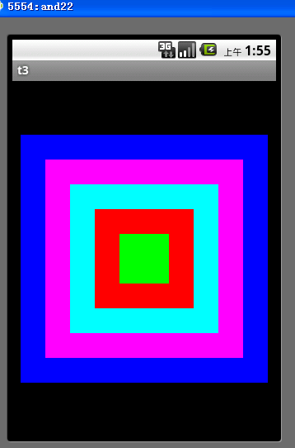

Android多线程的应用

Handle？？？ 启动和调用多线程。

完成贪吃蛇的界面布局

